Задание к §6 - 9
класс 8 _
ф_____________________________
и_____________________________
Моделирование

___________ баллов из 20

- Выполните задания теста. Обведите (выберите) букву (буквы) верного варианта ответа(ответов). (5 баллов)
Какие модели являются натурными (материальными)?
а) план квартиры б) блок-схема алгоритма в) модель самолета
г) расписание занятий д) производственный робот

Какая модель не является информационной?
а) эскизы костюмов к театральному спектаклю
б) макет скелета человека в) географический атлас
г) оглавление книги д) расписание движения поездов

Укажите неправильную тройку ряда:
объект - натурная модель - информационная модель.
а) земной шар - глобус - карта
б) корабль - деревянная модель - чертеж
в) человек - манекен - выкройка
г) ученик - табель успеваемости - фотография
д) здание - макет из пенопласта - проект

Какие понятия не находятся в отношении «объект - информационная модель»?
а) лампа – свет б) жизнь человека - биография
в) одежда – выкройка г) класс - список учеников
д) движение - законы ньютона

Какими свойствами должен обладать манекен для его успешного использования в качестве модели человека?
а) способностями мыслить, разговаривать
б) способностью ходить
в) умением закручивать болты и гайки
г) внешним сходством с человеком
д) умением читать

- Приведите свой пример, в котором одному оригиналу соответствует несколько моделей. (1балл)
оригинал:____________________________________________________
модели:_____________________________________________________
____________________________________________________________

- Приведите свой пример, в котором одной модели соответствует несколько оригиналов. (1балл)
модель:______________________________________________________
оригиналы:__________________________________________________
____________________________________________________________

- Установите соответствие: (5 баллов)
Моделирование используют, если…
оригинал не существует |  | Испытание нового самолёта
 |  | Мамонт
исследование оригинала опасно для жизни |  | Исследование извержения вулкана
 |  | Новый аппарат вентиляции лёгких
исследование оригинала дорого |  | Проверка краски для автомобиля
 |  | Молекула
оригинал сложно исследовать непосредственно |  | Процессы в двигателе внутреннего сгорания
 |  | Движение литосферных плит
 |  | Солнечная система
интересуют только некоторые свойства оригинала |  | Древний Египет

- Установите соответствие: (2 балла)
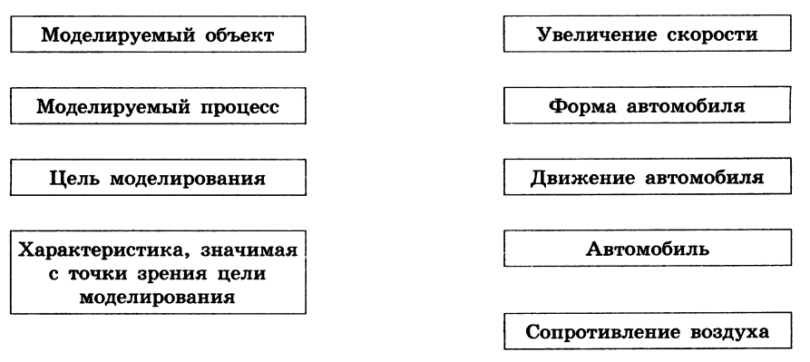
- Вам необходимо объяснить некоторые природные процессы ученикам начальной школы. Для большей наглядности вы решили подкрепить свое объяснение моделями. Сделайте необходимые записи. (2 балла)

Смена дня и ночи происходит вследствие вращения Земли вокруг своей оси: Земля бывает обращена к Солнцу то одной, то другой своей стороной; солнечные лучи падают то на одну, то на другую сторону земной поверхности. На стороне, обращенной к Солнцу, — день, на противоположной стороне — ночь.

Моделируемый процесс
Моделируемый объект
Цель моделирования
Характеристика, значимая с точки зрения цели моделирования
- Решите кроссворд (4 балла)

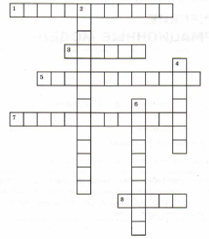

По горизонтали. 1. Вид, к которому относится модель, представляющая собой физическое подобие объекта моделирования. 3. Упрощенное подобие реального объекта. 5. Результат перехода от реальных свойств объекта моделирования к их формальному обозначению в определенной знаковой системе. 7. Деятельность человека по созданию модели. 8. Знаки, с помощью которых информационная модель описывает объект моделирования.

По вертикали. 2. Вид, к которому относится модель, представляющая собой описание объекта моделирования. 4. Объект, состоящий из взаимосвязанных элементов и существующий как единое целое. 6. Самая формализованная наука.

